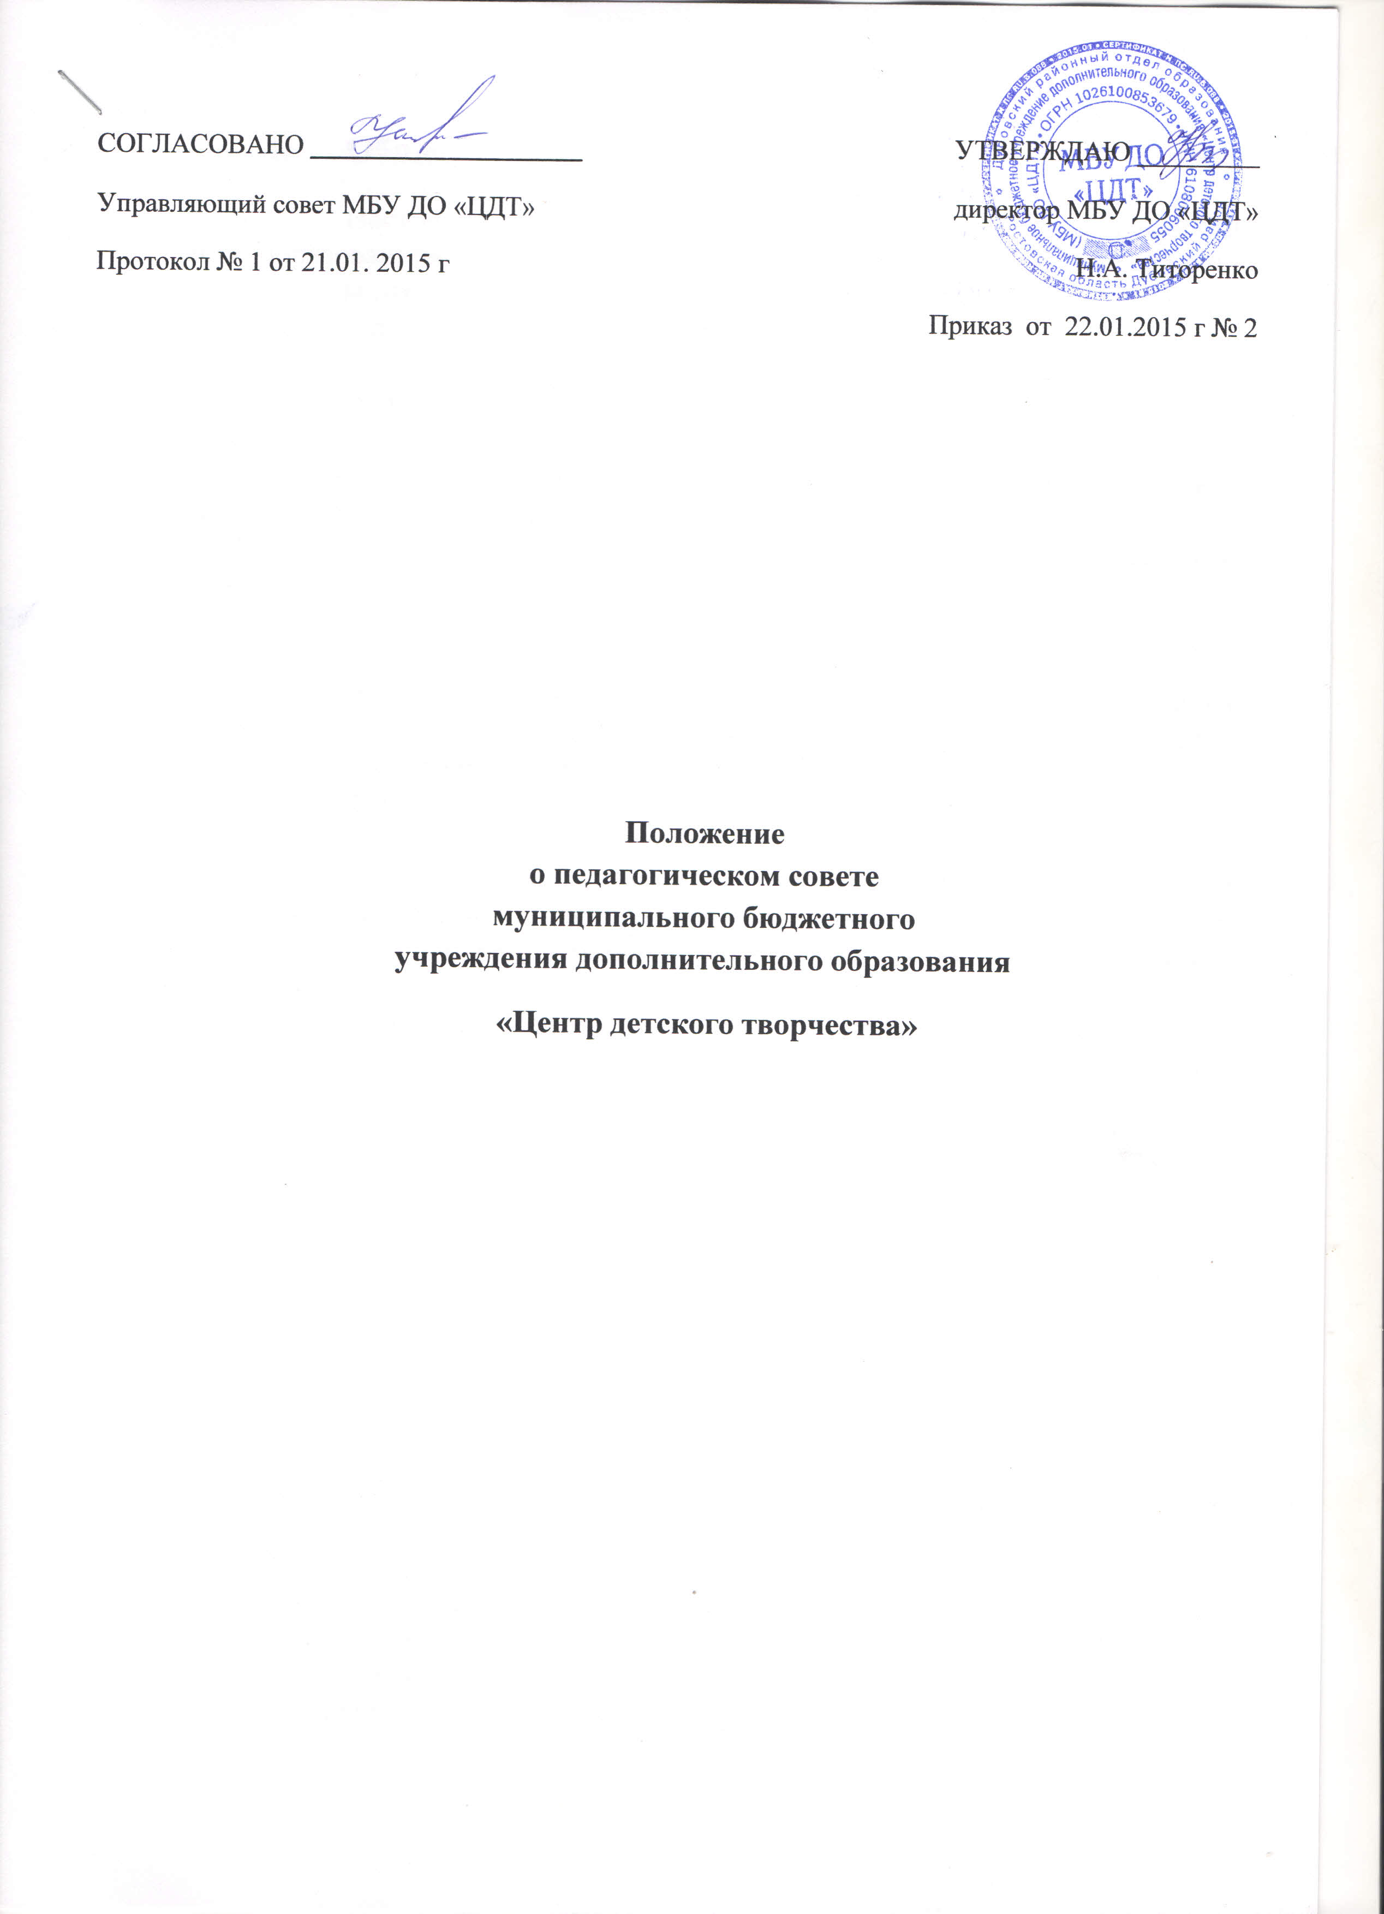

1.Общее положение
  - Настоящее положение разработано в соответствии с Законом РФ «Об образовании» (ст. 35, п. 2), Типовым положением об учреждении дополнительного образования детей, Уставом муниципального бюджетного учреждения дополнительного образования «Центр детского творчества» (п.5.6.).
  - Педсовет (далее пол тексту - Педсовет) - является постоянно действующим органом самоуправления муниципального бюджетного учреждения дополнительного образования «Центр детского творчества» (далее по тексту - Учреждение).
  - В состав Педсовета входят: директор Учреждения, его заместители, педагоги дополнительного образования, методисты, педагог-психолог.
  - Педсовет Учреждения создается с целью рассмотрения основополагающих вопросов образовательного процесса, определения стратегии развития Учреждения, повышения профессионального мастерства и творческого роста педагогических работников Учреждения.
  - Деятельность Педсовета регулируется действующим
законодательством: Конституцией РФ, Законом РФ «Об образовании»,
федеральными законами, указами и распоряжениями Правительства Российской Федерации и исполнительных органов субъектов Российской Федерации, а также Уставом Учреждения, Программой развития Учреждения, настоящим Положением.
  - Решения Педсовета являются рекомендательными для коллектива Учреждения. Решения Педсовета, утвержденные приказом директора Учреждения, являются обязательными для исполнения.
- Задачи и содержание работы Педсовета
  - Г лавными задачами Педсовета являются:
    - разработка общих подходов к решению вопросов, связанных с реализацией образовательных направленностей и видов деятельности, соответствующих лицензии Учреждения;
    - разработка содержания работы по единой методической теме Учреждения;
    - внедрение в практическую деятельность педагогов дополнительного образования достижений педагогической науки и передового педагогического опыта;
    - обобщение результатов деятельности педагогического коллектива по направлениям деятельности; рассмотрение нормативно-правовой и организационно-методической документации Учреждения;
    - стимулирование педагогического коллектива к инновационной, опытно-экспериментальной, научно-исследовательской деятельности.
  - Функции и компетенции Педсовета Учреждения:
    - решает важнейшие вопросы организации жизнедеятельности Учреждения: определение основных направлений педагогической деятельности Учреждения и перспективы его развития;
    - обсуждает и принимает планы работы Учреждения;
    - обсуждает и принимает учебный план, дополнительные
образовательные программы и дополнительные предпрофессиональные общеобразовательные программы; Программу развития Учреждения;
    - заслушивает информацию и отчеты педагогических работников, доклады представителей организаций и учреждений, взаимодействующих с Учреждением по вопросам дополнительного образования и воспитания обучающихся; в том числе сообщения о проверке соблюдения санитарно- гигиенического режима образовательного Учреждения, об охране труда, здоровья и жизни обучающихся, и другие вопросы образовательной деятельности Учреждения;
    - рассматривает и принимает решения по направлениям и содержанию деятельности, обеспечивающим развитие Учреждения;
    - анализирует состояние и результативность дополнительного образования обучающихся в Учреждении;
    - рассматривает вопросы содержания, форм и методов образовательного процесса;
    - рассматривает кандидатуры педагогических работников на награждение и поощрение;
    - выдвигает педагогических работников в состав Совета Учреждения;
    - организует научно-методическую и опытно-экспериментальную работу.
- Права и ответственность Педсовета
  - Педсовет имеет право:
    - создавать временные творческие объединения с приглашением специалистов различного профиля, консультантов для выработки рекомендаций с последующим рассмотрением их на Педсовете;
    - принимать окончательное решение по спорным вопросам, входящим в его компетенцию;
    - выносить на рассмотрение Педсовета вопросы, связанные с улучшением работы педагогического коллектива Учреждения;
    - получать полную информацию о деятельности Учреждения;
    - участвовать в научной и экспериментальной работе;
    - принимать Положения (локальные акты) с компетенцией, относящейся к деятельности Педсовета;
    - участвовать в управлении Учреждением.
  - Члены Педсовета обязаны:
    - посещать все заседания Педсовета;
    - активно участвовать в подготовке и работе Педсовета;
    - своевременно и полностью выполнять принятые решения;
    - повышать свое профессиональное мастерство.
  - Педсовет ответственен:
    - за выполнение плана работы;
    - за соответствие принятых решений законодательству Российской Федерации в области образования, о защиты и законных интересов ребенка;
    - за компетентность принимаемых решений;
    - принятие конкретных решений по каждому рассматриваемому вопросу с указанием ответственных лиц и сроков исполнения.
- Организация деятельности Педсовета
  - Педсовет созывается не реже 4 раз в год.
  - Работой Педсовета руководит председатель, который избирается на заседании Педсовета из числа наиболее квалифицированных педагогических работников сроком на один учебный год.
  - Педсовет избирает из своего состава секретаря. Секретарь Педсовета работает на общественных началах.
  - Работа Педсовета осуществляется в соответствии с планом, являющимся составной частью Плана работы Учреждения на учебный год; План принимается на заседании Педсовета и утверждается директором Учреждения. В разработке плана принимают участие заместители директора, руководители структурных подразделений, методисты, педагог-психолог, руководители методических формирований под руководством директора Учреждения.
  - Для подготовки Педсовета создаются творческие группы.
  - В необходимых случаях на заседания Педсовета Учреждения могут приглашаться представители общественных организаций, учреждений, взаимодействующих с Учреждением по вопросам образования, родители обучающихся, представители учреждений, участвующих в финансировании Учреждения, и др. Необходимость их приглашения определяется председателем Педсовета. Лица, приглашенные на заседание Педсовета, пользуются правом совещательного голоса.
  - Заседание Педсовета Учреждения правомочно, если на нём присутствует более 1/2 состава педагогических работников.
  - По вопросам, обсуждаемым на заседании Педсовета, выносятся решения с указанием сроков и исполнителей.
  - Процедура голосования определяется Педсоветом.
  - Решение Педсовета Учреждения считается принятым, если за него проголосовали более 1/2 присутствующих. При равном количестве голосов решающим является голос председателя Педсовета.
  - Для выработки проекта коллективного решения Педсовета Учреждения на каждом заседании Педсовета избирается редакционная комиссия (комиссия по подработке решения) в количестве не менее 3 человек.
  - Решения Педсовета являются рекомендательными для коллектива Учреждения. Решения Педсовета, утвержденные приказом директора Учреждения, являются обязательными для исполнения.
  - Директор Учреждения в случае несогласия с решением Педсовета может вынести вопрос для его повторного обсуждения.
  - Директор Учреждения в случае несогласия с решением Педсовета приостанавливает выполнение решения, извещает об этом учредителя Учреждения, который в трехдневный срок при участии заинтересованных сторон обязан рассмотреть данное заявление, ознакомиться с мотивированным мнением большинства членов Педсовета и вынести окончательное решение по спорному вопросу.
  - Организацию работы по выполнению решений Педсовета осуществляют директор Учреждения, совместно с заместителями директора и ответственные лица, указанные в решении Педсовета. Информация о результатах выполнения решений заслушивается на очередном заседании Педсовета.
  - Время, место и повестка дня внеочередного заседания Педсовета сообщаются не позднее, чем за одну неделю до дня его проведения.
- Делопроизводство Педсовета
  - На заседании Педсовета Учреждения ведется протокол, протоколы подписываются председателем и секретарем Педсовета.
  - Нумерация протоколов ведется от начала учебного года.
  - Протоколы заседаний Педсовета пронумеровываются постранично, прошнуровываются, скрепляются подписью директора и печатью Учреждения, вносятся в номенклатуру дел Учреждения и хранятся в Учреждении.
- Заключительные положения
  - Данное Положение является постоянно действующим.
  - Рассматривает и принимает Положение Управляющим советом Учреждения для внесения его на утверждение.
  - Положение вступает в действие со дня его утверждения приказом директора Учреждения.

